土地基本資料庫電子資料(地籍圖檔案範例)
(提供承辦機關參考)
申請地籍圖電子資料檔案內容格式：含(宗地資料檔.par，地號界址檔，bap，界址坐標檔.coa)
宗地資料檔.par
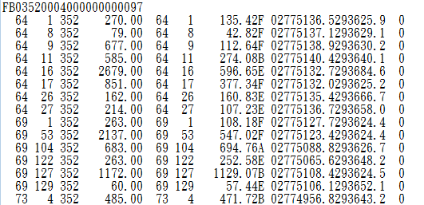

地號界址檔.bnp
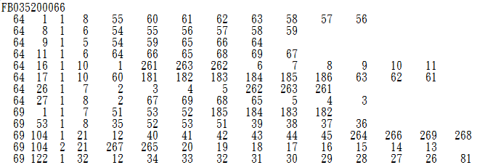

界址坐標檔.coa
